บทที่5
การออกแบบซอฟท์แวร์
ส่วนประกอบซอฟท์แวร์เป็นส่วนที่นำไปใช้ร่วมกับฮาร์ดแวร์เพื่อให้หุ่นยนต์ทำงานได้อย่างถูกต้อง โดยส่วนซอฟท์แวร์นี้จะประกอบไปด้วยการประมวลผลรูปภาพและการรู้จำตัวอักษร

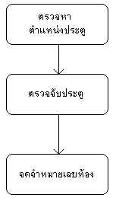
รูปที่ 5-1 ส่วนประกอบต่างๆของซอฟท์แวร์

รูปที่ 5-1 เป็นรูปของส่วนประกอบต่างๆของซอฟท์แวร์ ซึ่งประกอบไปด้วย 3 ส่วนด้วยกัน คือ
- การตรวจหาตำแหน่งของประตู
- การตรวจสอบว่าเป็นประตู
- การจดจำหมายเลขห้องจากภาพถ่าย

5.1 การตรวจหาประตูโดยใช้กล้อง
การตรวจจับประตูซึ่งมีสีที่แตกต่างไปจากสิ่งแวดล้อมอื่นๆคือ ประตูมีลักษณะเป็นแถบใหญ่สองแถบสีแดงส้ม ซึ่งจะปรากฏขึ้นในมุมซ้ายหรือขวามือในขณะที่เดินไปตามทาง เมื่อเจอประตูแล้วหุ่น ยนต์จะคำนวณระยะทางที่จะเดินไปจนถึงประตูและจะหยุดที่หน้าประตูแล้วค่อยหันไปตรวจว่าอยู่หน้าประตูแล้วตามที่ได้คำนวณมา โดยอัลกอริทึมการเดินหาประตูโดยใช้กล้องจับมีดังนี้
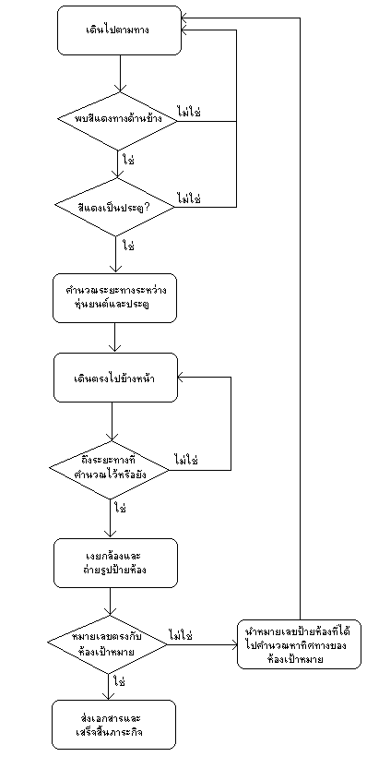

รูปที่ 5-2 โฟลว์ชาร์ตอัลกอริทึมการเดิน

5.2 การตรวจจับประตู
การตรวจสอบประตูซึ่งมีสีออกส้มแดง โดยสีแดงดังกล่าวจะเป็นสีแดงที่เด่นชัดดังนั้นสามารถใช้ ค่า Rใน RGB ตรวจสอบได้โดยตรงเลย ใช้เทรชโฮลตรวจสอบค่า R ที่เด่นขึ้นมามากกว่าค่าสีอื่นมากๆ ซึ่งเทรชโฮลที่ใช้มีค่าเท่ากับ R>0.4 สามารถตรวจสอบได้ว่าตำแหน่งที่ยืนอยู่เป็นประตูรึเปล่า เพื่อที่จะได้ตัดสินใจในการเงยกล้องขึ้นไปตรวจจับหมายเลขห้องได้

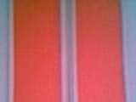
รูปที่ 5-3 ภาพถ่ายประตู ในโหมดสี RGB

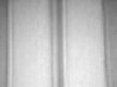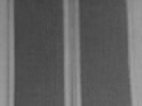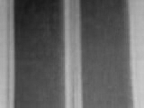
รูปที่ 5-4 ระดับความเข้มสีของ R G และ B เรียงตามลำดับ

5.3 การตรวจสอบหมายเลขห้องจากภาพ
การตรวจหาหมายเลขห้องนี้จะใช้กล้องเป็นตัวจับ ผนวกกับการใช้แว่นขยาย เพื่อให้เห็นหมายเลขห้องอย่างชัดเจนขึ้น จากรูปที่ 5-5 จะพบว่า เมื่อใช้แว่นขยายมาช่วยในการถ่ายภาพจะได้สีของหมายเลขห้องอย่างชัดเจนกว่าดังนั้นในการถ่ายภาพหมายเลขห้องจึงได้นำแว่นขยายมาช่วย

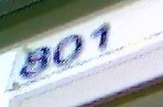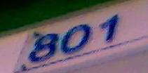
รูปที่ 5-5 ภาพที่ตัดเฉพาะส่วนหมายเลขห้องของภาพถ่ายที่ได้จากการใช้ และไม่ใช้แว่นขยายตามลำดับ

ขั้นตอนในการตรวจหมายเลขห้องหลังจากได้ภาพมาแล้วมีดังนี้

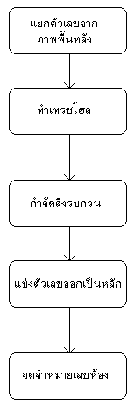

รูปที่ 5-6 ขั้นตอนของการตรวจหาเลขห้องโดยใช้กล้อง

5.3.1 การแยกตัวเลขออกจากส่วนอื่นๆของภาพ
ความแตกต่างระหว่างตัวเลขและบริเวณส่วนอื่นคือโทนสี ซึ่งตัวเลขจะมีโทนสีออกสีน้ำเงิน ใน ขณะที่ส่วนอื่นจะไม่มีส่วนที่เป็นสีน้ำเงิน จึงนำลักษณะแตกต่างที่เห็นเด่นชัดตรงนี้มาใช้เป็นกฎเกณฑ์ในการแยกตัวเลขออกมาจากส่วนอื่นๆ โดยเนื่องจากภาพถ่ายเริ่มแรกจะอยู่ในรูปแบบดังแสดงในรูปที่ 5-7 แต่ค่า R G และ B ในแต่ละพิกเซลไม่ได้บอกความเป็นสีใดสีหนึ่งออกมา แต่จะเป็นการรวมเอาความเข้มแสงด้วย ดังนั้นจะเห็นว่าที่จุดหนึ่งมีค่า RGB={10,20,30} จะมีความเป็นสีน้ำเงินมากกว่าจุดที่มีค่า RGB={100,100,100} ทั้งๆที่จุดที่สองมีค่า B มากกว่าในจุดแรก เราจึงต้องพยายามที่จะแยกเอาส่วนที่เป็นความเข้มแสงออกไป ดังนั้นเพื่อที่ได้จะแยกตัวเลขจากพื้นหลัง เราได้ทำการทดลอง 2 วิธีด้วยกัน

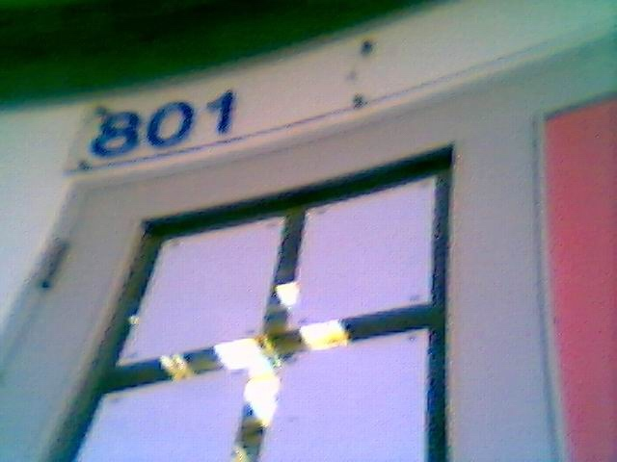
รูปที่ 5-7 ภาพถ่ายป้ายห้องในโหมด RGB

5.3.1.1 ความพยายามในการแยกสีโดยใช้ความแตกต่างของค่า Y,Cb,Cr
เนื่องจากค่า YCbCr สามารถแยกองค์ประกอบสีออกมาได้โดยไม่เกี่ยวกับความเข้มแสง เนื่อง จากค่าความเข้มแสงได้นำไปรวมไว้ที่ค่า Y แล้วนำส่วนประกอบสีน้ำเงินกับแดงไปใส่ไว้ ที่Cb กับ Cr โดยไม่รวมความเข้มแสง รูปที่ 5-8 ถึง 5-10 เป็นภาพที่แยกส่วนของ Y Cb และ Cr ออกจากกันตามลำดับ จะเห็นว่าในรูปแบบของ Cb จะมองเห็นความแตกต่างได้ชัดเจนที่สุด จะพบว่าในส่วนของตัวเลขจะมีค่าที่ออกมาจะสูงกว่าในจุดอื่นๆ แต่ก็ยังมีจุดอื่นๆอีกหลายจุดที่มีค่าใกล้เคียงกับค่า Cb ใน ส่วนของตัวเลข เช่นบริเวณที่เป็นกระดาษติดดังในภาพ ดังนั้นถ้านำค่า Cb ที่ได้ มาทำเทรชโฮลจะได้สิ่งที่ไม่ต้องการติดมาด้วยเป็นจำนวนมาก

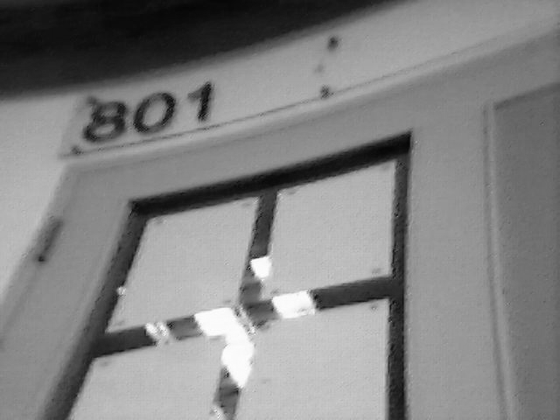
รูปที่ 5-8 ภาพถ่ายป้ายห้องในรูปแบบ YCbCr แยกเฉพาะ Y

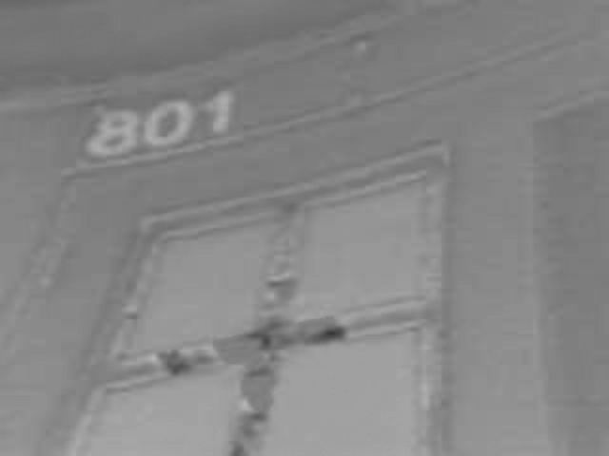
รูปที่ 5-9 ภาพถ่ายป้ายห้องในรูปแบบ YCbCr แยกเฉพาะ Cb

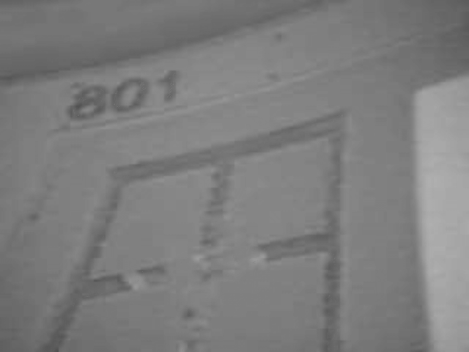
รูปที่ 5-10 ภาพถ่ายป้ายห้องในรูปแบบ YCbCr แยกเฉพาะ Cr

5.3.1.2 ความพยายามแยกสี โดยใช้ ความแตกต่างของ ค่านอร์มัลไลซ์ของค่า RGB
จากรูปที่ 5-11 ถึง 5-13 เป็นภาพที่ได้จากการหาค่านอร์มัลไลซ์ของ RGB ตามทฤษฎีข้อที่ 3.5 จะให้ผลดีกว่าการใช้ค่า Cb มีหลายตำแหน่งที่ให้ค่าใกล้เคียงกับตัวเลขน้อยลง และสามารถนำมาใช้ได้จริงได้ ดังนั้นจึงเลือกใช้วิธีการนี้ในการแยกหมายเลขห้อง

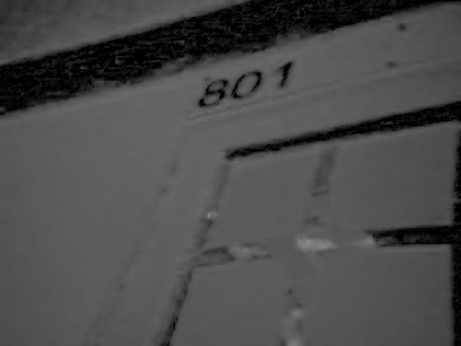
รูปที่ 5-11 ภาพค่า r ที่ปรับให้อยู่ในรูปภาพเป็นสีเทา

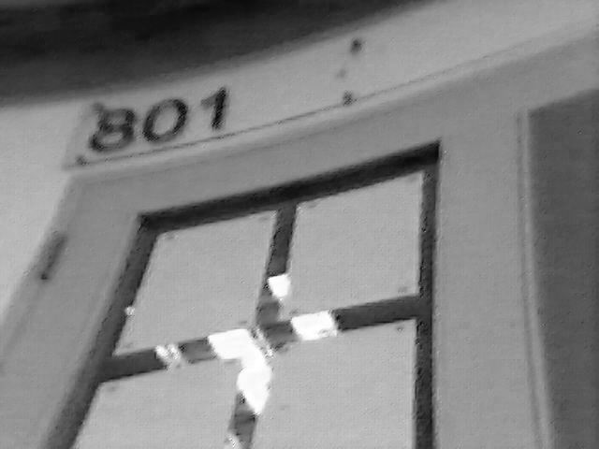
รูปที่ 5-12 ภาพค่า g ที่ปรับให้อยู่ในรูปภาพเป็นสีเทา

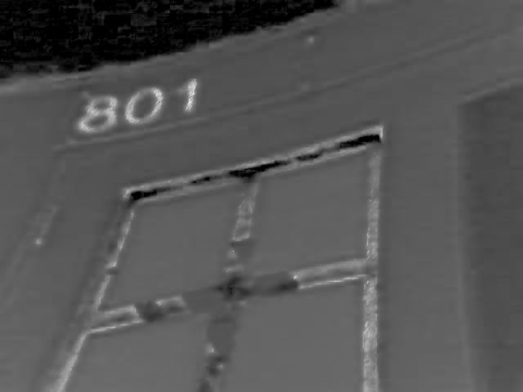
รูปที่ 5-13 ภาพค่า b ที่ปรับให้อยู่ในรูปภาพเป็นสีเทา

5.3.2 การทำเทรชโฮลให้ภาพ (Image Thresholding)
การทำเทรชโฮลเป็นการทำเพื่อแยกภาพจากที่เป็นสีเทาให้อยู่ในรูปแบบสี ขาว-ดำ เพื่อให้ง่ายแก่การนำไปใช้ต่อ รวมทั้งยังใช้เนื้อที่ในการเก็บข้อมูลน้อยลงด้วย
- เมื่อลองทำเทรชโฮลให้ภาพโดยให้ b>=0.4 และ b มากกว่า r และ g ให้ผ่านเป็นสีดำ ได้ผลดังรูปที่ 5-14 และ 5-15

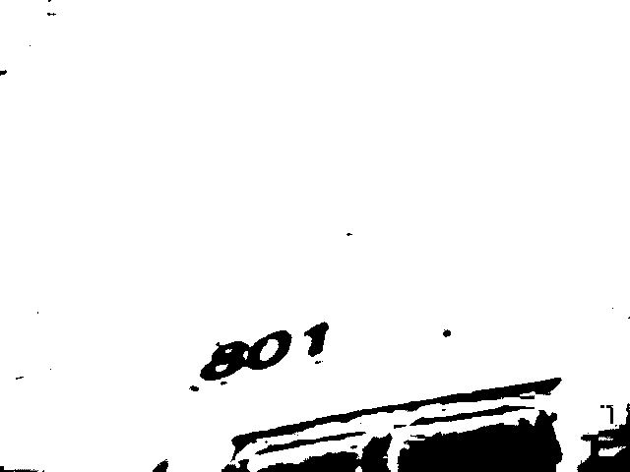
รูปที่ 5-14 ภาพที่ทำเทรชโฮลแล้วมีส่วนที่ไม่ต้องการติดมาด้วย

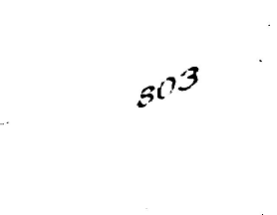
รูปที่ 5-15 ภาพที่ทำเทรชโฮลแล้วมีเฉพาะส่วนตัวเลขติดมาเท่านั้น

จากรูปที่ 5-16 จะพบว่าในภาพจะได้จุดที่ไม่เกี่ยวข้องเข้ามาด้วยน้อย แต่ในขณะเดียวกันรูปที่ 5-16 มีส่วนอื่นๆที่ไม่ต้องการติดมาด้วยมาก และนำไปทำการกำจัดสิ่งรบกวนต่างๆ เพื่อหาตำแหน่งทำได้ยาก จึงได้ลองใช้ ค่าเทรชโฮลอื่นๆ มาเป็นตัวช่วยตัด
- ใช้ค่าเทรชโฮลที่มาจำกัดมากขึ้น โดยให้ในตำแหน่ง ที่มีค่า b มากกว่าค่าสีอื่นมากๆ ได้ผลดังรูปที่
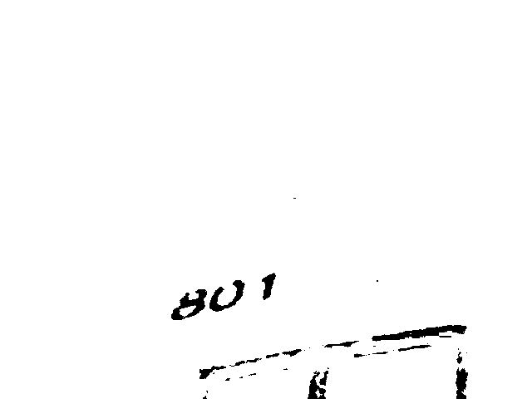
รูปที่ 5-16 ภาพที่ทำเทรชโฮลแล้วมีเฉพาะส่วนตัวเลขติดมาเท่านั้น

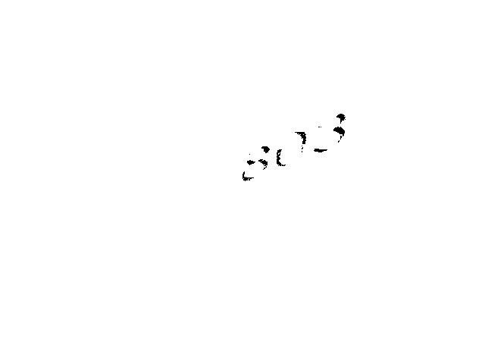
รูปที่ 5-17 ภาพที่ทำเทรชโฮลแล้วมีเฉพาะส่วนตัวเลขติดมาเท่านั้น

จะเห็นได้จากรูปที่ 5-16 สิ่งรบกวนน้อยลงจากรูปที่ 5-14 ถึง 5-15 ตามลำดับ ซึ่งเป็นภาพเดียวกันแต่ตัวเลขก็จะติดเข้ามาน้อยลงด้วย แต่ในขณะเดียวกันก็มีผลทำให้บางภาพมีตัวเลขติดเข้ามาน้อยเกินไปอาจทำให้การ นำไปตรวจสอบหมายเลขห้องในขั้นตอนต่อไปทำได้ยาก แต่ข้อดีของการใช้ค่าเทรชโฮลวิธีนื้คือ สามารถนำไปกำจัดสิ่งรบกวน และหาตำแหน่งของตัวเลขได้ง่ายขึ้น

5.3.3 การกำจัดสิ่งรบกวน
วิธีต่างๆที่ได้นำมาทดลองใช้ มีอยู่ 4 วิธีคือ
5.3.3.1 สแกนตามแนวแกน X และแกน Y
ได้ทดลองโดยการใช้การไล่ตรวจตามแนวแกน X และแกน Y เพื่อเลือกไว้เฉพาะจุดที่มีสีดำติด กันหลายๆจุด แต่ก็จะมีปัญหาในกรณีที่ตัวเลขขาดตอนทำให้ตัวเลขบางส่วนขาดหายไป รวมทั้งภาพที่มีสิ่งรบกวนหนาก็ไม่อาจตัดออกได้ และมีโอกาสทำให้ตัวเลขขาดหายไปมีสูงกว่า

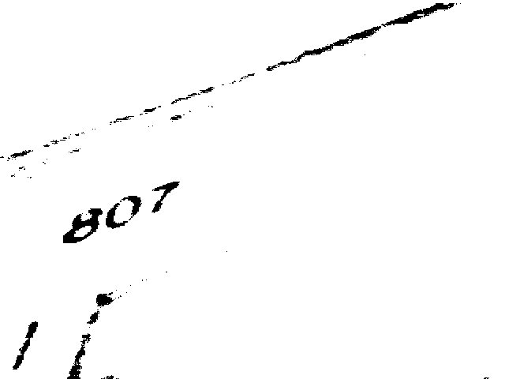
รูปที่ 5-18 ตัวอย่างภาพที่ได้หลังจากตัดเทรชโฮล

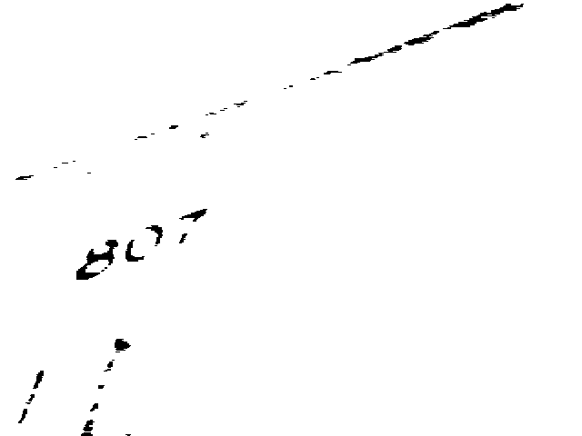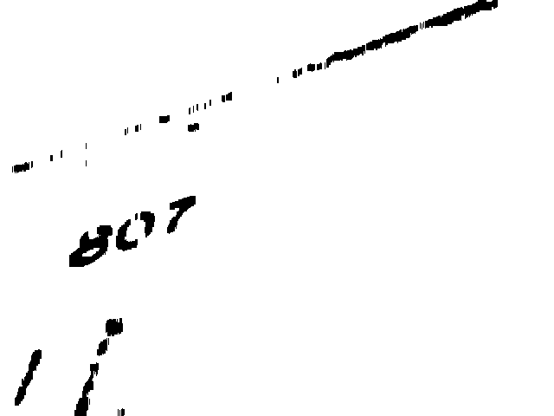
รูปที่ 5-19 ภาพหลังจากสแกนตามแกนX และ Yตามลำดับ

5.3.3.2 แยกสิ่งรบกวนโดยใช้ผลรวมของพิกเซลตามแนวแกน X และ Y
โดยได้ลองทำการรวบรวมค่าผลรวมในแต่ละแถวตามแนวแกน X และแกน Y เพื่อหาจุดตัด จากการหาค่าเทรชโฮลของรูปที่ 5-19 พบว่า ยังไม่แยกตัวเลขออกจาก สิ่งรบกวนได้หมด โดยเฉพาะในกรณีที่มีสิ่งรบกวนเป็นจำนวนมาก
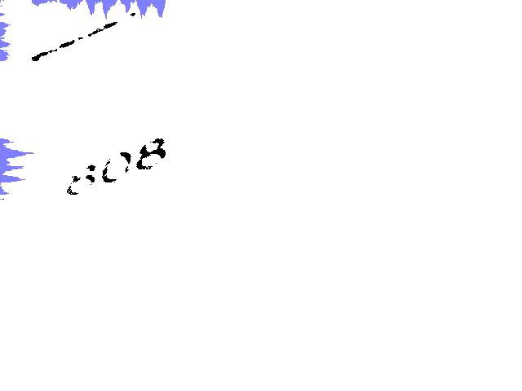
รูปที่ 5-20 การหาผลรวนตามแนวแกน X และ Y โดยผลรวมได้แสดงเป็นกราฟไว้ที่ขอบของแต่ละแถว

5.3.3.3 การนำคอรีเลทแมทชิ่งมาใช้
โดยใช้สมการตามทฤษฎี 3.10 โดยใช้ภาพต้นแบบโดยให้ภาพต้นใช้

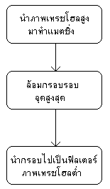
รูปที่ 5-21 ภาพ ต้นแบบที่นำไปเปรียบเทียบ

เป็นภาพของเลขชั้น ซึ่งจะเป็นตัวเลขเดียวกันในทุกๆห้องภายในชั้นเดียวกันมาใช้ โดยได้ลองกับภาพที่ผ่านการทำเทรชโฮลมาทั้งสองแบบคือ
- แบบเทรชโฮลต่ำ
จะมีสิ่งรบกวนติดมาด้วยมาก แต่ตัวเลขจะเข้มและหนา
- แบบเทรชโฮลสูง
จะมีสิ่งรบกวนติดมาด้วยน้อย แต่ตัวเลขจะบางและอาจจะขาดได้แบบตามที่ได้กล่าวไปในหัวข้อที่ 5.3.2 ได้ผลดังนี้


รูปที่ 5-22 ภาพ ต้นแบบที่นำไปเปรียบเทียบ

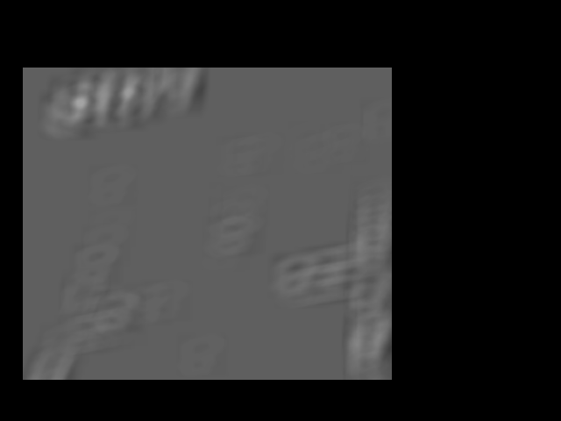
รูปที่ 5-23 ผลจากการแมทชิ่งแบบเทียบพิกเซลของ ภาพที่แปลงเป็นระดับสีเทา

รูปที่ 5-23 เป็นภาพที่ได้ลองนำภาพต้นแบบดังในรูปที่ 5-22 ไปวิ่งทั้งภาพได้ผลพบว่าได้ที่ตำแหน่งด้านบนเลข 8 ให้ค่าสูงสุด แต่เนื่องจากมุมของตัวเลขต่างไปไม่เหมือนเดิมรวมทั้งขนาดที่ไม่ทำกัน ทำให้ในบางครั้ง จะพบว่าตำแหน่งที่ได้จากการหาตำแหน่งโดยวิธีนี้จะได้ตำแหน่งในบริเวณตัวเลขแต่อาจไม่ใช่ตำแหน่งของเลขชั้นซึ่งเป็นเลขตัวแรก โดยผลอาจจะได้ค่าเป็นเลขอื่นๆ เช่น เลข 0 และที่เห็นอย่างเด่นชัดคือในห้องที่มี ตัวเลขในตำแหน่งอื่น เป็นเลขตัวเดียวกับหมายเลขชั้นเช่น ห้อง 808 ทำให้ในการเทียบกับภาพต้นแบบแล้วทำให้ตัวเลขในตำแหน่งอื่นๆให้ค่าสูงกว่า ดังนั้นการนำภาพต้นแบบไปวิ่งนี้ทำให้จะได้เพียงตำแหน่งโดยคร่าวๆเท่านั้น จึงใช้วิธีลากกรอบครอบอย่างกว้างๆ กินบริเวณไว้ก่อน รูปที่ 5-11 เป็นภาพที่ตำแหน่งอื่นของตัวเลขได้ค่าคอรีเลทสูงสุด

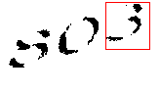
รูปที่ 5-24 ภาพที่ได้ตำแหน่งเลขอื่น ใกล้เคียงกว่า เลขชั้น

การทดลองทำแมทชิ่งได้ลองกับทั้งภาพที่ได้จากการทำเทรชโฮล 2 แบบ และได้ลองใช้วิธีแมทชิ่งในภาพทั้งสองแบบด้วยกัน ได้ผลดังนี้

เทรชโฮล | ความถูกต้อง
เทรชโฮลต่ำ | 75%
เทรชโฮลสูง | 99%
ตารางที่ 5-1 เปอร์เซนต์ความถูกต้องของการทำเทรชโฮลด้วยวิธีการและตัวแปรที่ต่างกัน

ในการนำเทรชโฮลมาใช้ตัดภาพจึงต้องใช้ทั้งสองแบบผสมผสานกันไป โดยหาตำแหน่งของตัว เลขอย่างคร่าวๆจากภาพเทรชโฮลสูง และนำตำแหน่งที่ได้ไปตัดตัวเลขออกมาจากภาพที่มีเทรชโฮลต่ำ

5.3.3.4 การทำคอรีเลทแมตชิ่งแบบเลือกทำ
การคอรีเลทแมตชิ่งธรรมดาจะตรวจรูปแบบในทุกพิกเซลของรูป ซึ่งจะทำให้เสียเวลามากตรงที่บางส่วนบนรูปไม่มีตัวข้อมูลตัวเลขหรือรบกวนเลย จึงต้องมีการตรวจสอบว่าตำแหน่งนั้นมีข้อมูลตัวเลขหรือตัวรบกวนก่อนหรือเปล่าโดย จะทำคอรีเลทแมตชิ่งเฉพาะที่ตำแหน่งของภาพที่ซ้อนทับกับตรงกลางของหน้าต่างของภาพต้นแบบมีสีดำเท่านั้น

5.3.3 การแบ่งหลักของตัวเลขห้อง
หลังจากแยกตัวเลขจากสิ่งอื่นๆได้หมดแล้ว ขั้นตอนต่อมาคือการแยกเลขห้องซึ่งเป็นเลขสามหลัก ออกการจากกัน อัลกอริทึมการแบ่งหลักของตัวเลขห้องมีดังนี้
- ใช้ช่องว่าง เนื่องจากในระหว่างตัวเลขแต่ละตัวจะแยกออกจากกันได้โดยใช้ระยะห่างของตัวเลข แต่จะเกิดปัญหาในกรณี ที่เป็นในลักษณะอย่างรูปที่5-11จะพบว่า ตรงไม่มีระหว่าง 8 และ 0 ทำให้อาจตัดเลขผิดตำแหน่งได้

- ใช้ขนาดโดยประมาณ
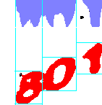
รูปที่ 5-25 ภาพการตัดตำแหน่งโดยใช้วิธีการประมาณ

การหาขนาดโดยประมาณเป็นวิธีการใช้คุณลักษณะ ที่ขนาดแต่ละตัวของตัวเลขจะมีขนาดใกล้เคียงกัน แต่เนื่องจากตัวเลขมีมุมเอียงแตกต่างกัน ทำให้อาจผิดพลาดได้ ดังนั้นจึงใช้จำนวนพิกเซลในแนวแกน Y มาช่วยในการพิจารณาตำแหน่งที่ควรจะเป็น ดังนั้นในการแบ่งหมายเลขห้องจึงใช้วิธีการหาขนาดโดยประมาณมาใช้โดยมีขั้นตอนตามรูปที่ 5-26

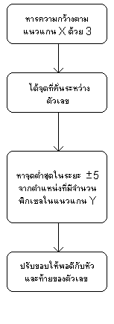
รูปที่ 5-26 ขั้นตอนการหาขนาดโดยประมาณ

5.3.4 การจดจำหมายเลขห้อง
หลังจากที่ได้ตำแหน่งแล้วและแบ่งตัวเลขแต่ละตัวออกจากกันแล้วก็นำตัวเลขแต่ละตัวมาทำการแยกออกจากกันโดยมีขั้นตอนต่อไปนี้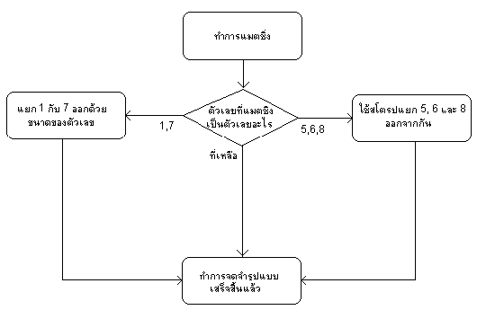
รูปที่ 5-27 โฟลว์ชาร์ตขั้นตอนการจดจำตัวเลข

5.3.3.1 การจดจำรูปแบบโดยการแมตชิ่ง
ขั้นแรกก็นำตัวเลขเหล่านั้นมาทำการแมตชิ่ง แต่การแมตชิ่งคราวนี้จะแตกต่างจากการแมตชิ่งเพื่อกำจัดสิ่งรบกวนออก เนื่องจากครั้งนี้เราทราบตำแหน่งตัวเลขเรียบร้อยแล้ว ดังนั้นเพื่อความถูกต้องมากขึ้นก็โดยทำการ ปรับขนาดตัวเลขให้มีขนาดเท่ากับภาพต้นแบบ โดยจะนำภาพต้นแบบของตัว เลข ทุกตัวตั้งแต่ 0-9 ซึ่งภาพต้นแบบทั้ง 10 ตัวจะมีขนาดเท่ากันหมด ผลของการนำไปแมตชิ่งได้ผลดังต่อ ไปนี้ ผลที่ได้มีดังนี้

เลขที่นำเข้า | ได้ผลของการแมทชิ่งเป็น
1 | - 50%  7 50%
5 | 6 10%  5 90%
6 | 6 100%
8 | 5 10%  6 50%  8 40%
ตัวเลขอื่นๆ | ได้ผลตรง 100%
ตารางที่ 5-2 ผลการแมตชิ่ง

การใช้ภาพต้นแบบสามารถแยกหมายเลขห้องออกจากกันได้หลายหมายเลข แต่ยังจะมีตัวเลขเพียงบางตัวที่ยังไม่สามารถแยกออกจากกันได้ชัดเจน ประกอบด้วย 2 กลุ่มด้วยกัน คือ
- เลข 1 และเลข 7
- เลข 5, 6 และเลข 8
ดังนั้นในการแยกกลุ่มของตัวเลขเหล่านี้ออกมาจะต้องใช้ลักษณะอื่นๆเข้ามาช่วย

5.3.3.2 การแบ่งตัวเลข ระหว่างเลข 1 กับ 7
ในกลุ่มแรกซึ่งเป็นกลุ่มตัวเลข 1 กับ 7 ลักษณะที่ต่างกันของตัวเลขทั้งสองนี้ก็คือขนาด ซึ่งเลข 1 จะมีขนาดเล็กกว่าและจะมีช่องว่างก่อนจะถึงตัวเลขจากตำแหน่งก่อนหน้าสูงกว่าเลข 7 และเลข 7 จะมีมุมที่แตกต่างออกไปทำให้กรอบแคบลงซึ่งหมายถึง เลข 7 ก็จะมีกรอบสูงขึ้นด้วย ดังนั้นจึงใช้ข้อแตกต่างข้อนี้เป็นตัวแบ่งแยกเลขสองตัวนี้ออกจากกัน

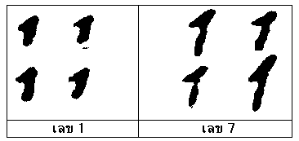
รูปที่ 5-28 ตัวอย่างของเลข 1 และเลข 7 ที่มีความคล้ายคลึงกันมาก

5.3.3.3 การแยกความแตกต่างของตัวเลข 5, 6, และ 8
ความแตกต่างของตัวเลขเหล่านี้ จะอยู่ที่ในตัวเลข 5 จะมีช่องว่างช่วงมุมซ้ายล่าง และ ในเลข 6 จะมีช่องว่างด้านขวาบน ในขณะที่ตัวเลข 8 จะไม่มีช่องว่างที่มุมใดเลย จึงใช้วิธีสโตรปตามทฤษฎีที่ 3.11 เข้ามาช่วยในการจำแนกตัวเลขเหล่านี้

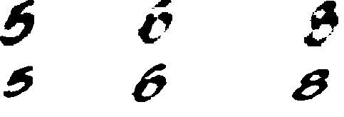
รูปที่ 5-29 ตัวเลข 5 6 และ 8 แบบต่างๆ

